
Město Brumov-Bylnice
H. Synkové 942, 763 31 Brumov-Bylnice

VÝROČNÍ ZPRÁVA O POSKYTOVÁNÍ INFORMACÍ
PODLE ZÁKONA č. 106/1999 Sb.,
ZA ROK 2006

V souladu s § 18 zákona č. 106/1999 Sb., o svobodném přístupu k informacím, v platném znění, předkládá Město Brumov-Bylnice tuto výroční zprávu.

počet žádostí o informace | 2
počet vydaných rozhodnutí o odmítnutí žádosti | 1
počet podaných odvolání proti rozhodnutí | 1

Opis podstatných částí každého rozsudku soudu ve věci přezkoumání zákonnosti rozhodnutí povinného subjektu (§ 18 odst. 1 písm. c)):
Soud nepřezkoumával rozhodnutí o odmítnutí žádosti o poskytnuté informace

Výčet poskytnutých výhradních licencí:
-

Stížnosti podané podle § 16a, důvody jejich podání a stručný popis způsobu jejich vyřízení:
Městský úřad Brumov-Bylnice neobdržel v roce 2006 žádnou stížnost na postup při vyřizování žádosti o informace.

Běžné dotazy občanů jsou pracovníky MěÚ Brumov-Bylnice řešeny dle možnosti ihned a bez úhrady nákladů.

V Brumově-Bylnici dne 13. 2. 2007
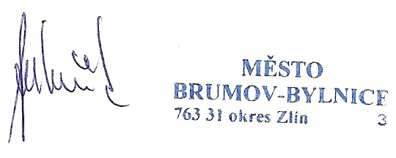
Ing. Kamil Sedlačík, tajemník MěÚ

